**TITULAR INSTALACIÓN:** CONSERVATORIO PROFESIONAL DE DANZA REINA SOFIA

**DIRECCIÓN:** C/ TORRE MACHUCA, S/N, 18008, GRANADA

**EMPLAZAMIENTO:**UNICA

# DETALLE DE LOS ELEMENTOS DE PROTECCION CONTRA INCENDIOS

### Revisión de: Extintor

|  |  |  |  |  |  |  |  |
| --- | --- | --- | --- | --- | --- | --- | --- |
| **Nº** | **EQUIPO  REVISADO** | **Nº Timbre** | **F.Fabricacion** | **Retimbrado** | **Ubicación** | **Intervención** | **Estado** |
| 1 | PG6-ABC | 1099232 | 01/01/2003 | 13/07/2017 | PASILLO CONSERJERIA | Revisión | OK |
| 2 | NC5-CO2 | 705148 | 01/01/2003 | 13/07/2017 | CONSERJERIA | Revisión | OK |
| 3 | PG6-ABC | 1099247 | 01/01/2003 | 13/07/2017 | PASILLO PB | Revisión | OK |
| 4 | PG6-ABC | 1099405 | 01/01/2003 | 13/07/2017 | PASILLO PB | Revisión | OK |
| 5 | PG6-ABC | 1099267 | 01/01/2003 | 13/07/2017 | PASILLO PB | Revisión | OK |
| 6 | PG6-ABC | 1099168 | 01/01/2003 | 13/07/2017 | PASILLO PB | Revisión | OK |
| 7 | PG6-ABC | 1099246 | 01/01/2003 | 13/07/2017 | PASILLO PB | Recarga | RC |
| 8 | PG6-ABC | 1099253 | 01/01/2003 | 13/07/2017 | PASILLO PB | Revisión | OK |
| 9 | PG6-ABC | 1099251 | 01/01/2003 | 13/07/2017 | PASILLO PB | Revisión | OK |
| 10 | PG6-ABC | 1099347 | 01/01/2003 | 13/07/2017 | PASILLO P1 | Revisión | OK |
| 11 | PG6-ABC | 92004 | 01/01/2003 | 13/07/2017 | PASILLO P1 | Revisión | OK |
| 12 | PG6-ABC | 1099292 | 01/01/2003 | 13/07/2017 | PASILLO P1 | Revisión | OK |
| 13 | PG6-ABC | 1099327 | 01/01/2003 | 13/07/2017 | PASILLO P1 | Revisión | OK |
| 14 | PG6-ABC | 1099238 | 01/01/2003 | 13/07/2017 | PASILLO P1 | Revisión | OK |
| 15 | PG6-ABC | 1931 | 01/01/2003 | 13/07/2017 | SALA PROFESORES | Revisión | OK |
| 16 | PG6-ABC | 1099243 | 01/01/2003 | 13/07/2017 | PASILLO P1 | Revisión | OK |
| 17 | PG6-ABC | 1099244 | 01/01/2003 | 13/07/2017 | PASILLO P1 | Revisión | OK |
| 18 | PG6-ABC | 91953 | 01/01/2003 | 13/07/2017 | PASILLO P1 | Revisión | OK |
| 19 | PG6-ABC | 1371 | 01/01/2003 | 13/07/2017 | BIBLIOTECA | Revisión | OK |

**Observaciones:**

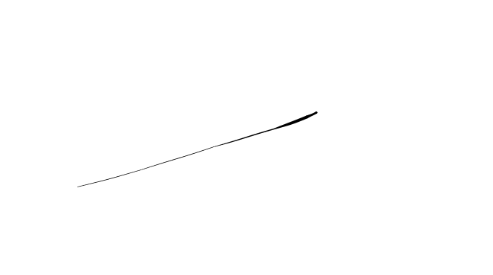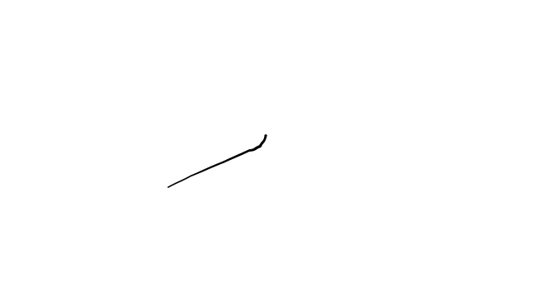Conforme Cliente Técnico

06/08/18

HOJA Nº: 1